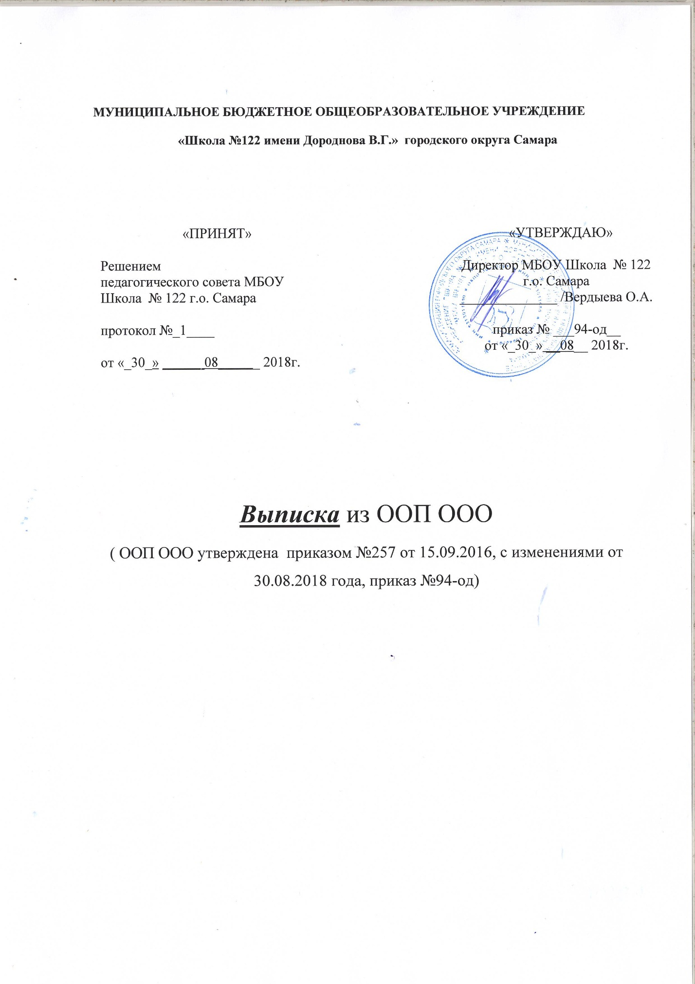

Пояснительная записка
к учебному плану
МБОУ Школа №122 г.о.Самара
на 2018-2019 учебный год.
Учебный план, является элементом содержательной части образовательной программы МБОУ Школа №122 г.о. Самара, имеет гибкую структуру.
1. Учебный план основного общего образования 5-9 классов МБОУ Школа №122 г.о. Самара разработан на основе:
1. Федеральный Закон от 29.12.2012 № 273-ФЗ «Об образовании в Российской Федерации».
2. Постановление Главного Государственного врача Российской Федерации от 29.12.2010 №189 «Об утверждении СанПиН 2.4.2.2821-10 «Санитарно-эпидемиологические требования к условиям и организации обучения в общеобразовательных учреждениях».
3. Постановление Главного Государственного врача Российской Федерации от 29.12.2010 №189 «Об утверждении СанПиН 2.4.2.2821-10 «Санитарно-эпидемиологические требования к условиям и организации обучения в общеобразовательных учреждениях».
4. Приказ Минобрнауки от 31.03.2014 №253 «Об утверждении федерального перечня учебников, рекомендуемых к использованию при реализации имеющих государственную аккредитацию образовательных программ начального общего, основного общего и среднего общего образования» (с изменениями).
5. Федеральный государственный образовательный стандарт основного общего образования, утвержденный приказом Министерства образования и науки Российской Федерации от 17.12.2010 № 1897 (в ред. приказа № 1577 от 31.12.15).
6. Письмо Минобрнауки Самарской области от 17.02.2016 г. № МО-16-09-01/173 ТУ «О внеурочной деятельности».
7. Письмо Министерства образования и науки Самарской области от 29.05.2018 № 535-ту «Об организации образовательного процесса в общеобразовательных организациях и образовательных организациях Самарской области, осуществляющих деятельность по основным общеобразовательным программам».

8. Письмо Минобрнауки России от 19.01.2018 г. № 08-96 «О методических рекомендациях». Методические рекомендации для органов исполнительной власти субъектов Российской Федерации по совершенствованию процесса реализации комплексного учебного курса «Основы религиозных культур и светской этики» и предметной области «Основы духовно-нравственной культуры народов России».
9. Основная образовательная программа основного общего образования МБОУ Школа №122 г.о. Самара.
2. Учебный план определяет:
- структуру обязательных предметных областей;
- учебное время, отводимое на изучение предметов по классам (годам) обучения.
- общий объѐм нагрузки и максимальный объѐм аудиторной нагрузки обучающихся.
Целевая направленность учебного плана состоит в следующем:
- обеспечить усвоение обучающимися обязательного минимума содержания основного общего образования на уровне требований ФГОС;
- создать основу для адаптации обучающихся к жизни в обществе, для осознанного выбора и последующего освоения профессиональных образовательных программ;
- обеспечить образовательные потребности и интересы разных категорий обучающихся, с различным уровнем реальных учебных возможностей;
- обеспечить социально-педагогические отношения, сохраняющие физическое, психическое и социальное здоровье учащихся.
В учебном плане сохраняется в необходимом объеме содержание, являющееся обязательным на данного уровня обучения; учебный план соответствует основным целям образовательного учреждения, структура и содержание плана ориентированы на развитие целостного мировоззрения и подготовку обучающихся к восприятию и освоению современных реалий жизни.
Учебный план определяет максимальный объем учебной нагрузки обучающихся, распределяет время, отводимое на освоение федерального государственного образовательного стандарта.
3. Режим функционирования образовательного учреждения.
Организация образовательного процесса регламентируется годовым календарным учебным графиком. Режим функционирования устанавливается в соответствии с СанПин 2.4.2.2821-10, Уставом образовательного учреждения.
Школа работает по графику шестидневной рабочей недели с одним выходным днем в две смены.
Занятия в МБОУ Школе №122 г.о. Самара начинаются в 8.00 для 1 смены и в 14.05 для второй смены. Продолжительность урока (академический час) во всех классах 45 минут.
Расписание звонков
1 смена
 | Расписание звонков | Перемена
1 урок | 8.00- 8.45 | 10 мин
2 урок | 8.55 – 9.40 | 15 мин
3 урок | 9.55 – 10.40 | 20 мин
4 урок | 11.00– 11.45 | 10 мин
5 урок | 11.55- 12.40 | 10 мин
6 урок | 12.50– 13.35 | 30 мин
Перерыв между сменами не менее 30 минут (СанПиН 2.4.2.2821.10, п.10.13.)
2 смена
 | Расписание звонков | Перемена
1 урок | 14.05 -14.50 | 10 мин
2 урок | 15.00 -15.45 | 10 мин
3 урок | 15.55 – 16.40 | 20 мин
4 урок | 17.00 -17.45 | 10 мин
5 урок | 17.55 -18.40 | 10 мин
6 урок | 18.50 – 19.35
1 смена (суббота)
 | Расписание звонков | Перемена
1 урок | 8.00- 8.45 | 10 мин
2 урок | 8.55 – 9.40 | 15 мин
3 урок | 9.55 – 10.40 | 20 мин
4 урок | 11.00– 11.45 | 10 мин
5 урок | 11.55- 12.40 | 10 мин
6 урок | 12.50– 13.35 | 30 мин
2 смена
 | Расписание звонков | Перемена
1 урок | 14.05 -14.50 | 10 мин
2 урок | 15.00 -15.45 | 10 мин
3 урок | 15.55 – 16.40 | 20 мин
4 урок | 17.00 -17.45 | 10 мин
5 урок | 17.55 -18.40 | 10 мин
6 урок | 18.50 – 19.35

Учебный год делится на триместры:
триместры | начало триместра | окончание триместра
1 триместр | 01.09.18 | 30.11.18
2 триместр | 1.12.18 | 28.02.19
3 триместр | 1.03.19 | 25.05.19

Продолжительность учебного года в 5-9-х классах - 34 недели.
Окончание образовательного процесса:
- в 5-9 классах – 25 мая 2019г..

Сроки и продолжительность каникул на учебный год:
каникулы | дата начала каникул | дата окончания каникул | Каникулярный день | продолжительность в днях
осенние | 29.10.18 | 05.11.18 | 17.09.2018г.  6.10.2018г. | 10 дней
зимние | 29.12.18 | 08.01.19 |  | 11 дней
весенние | 24.03.19 | 31.03.19 | 9.03.2019г. | 9 дней
 |  | Итого |  | 30 дней
летние | 27.05.19 | 31.08.19

Часы индивидуальных и групповых занятий и консультаций (в том числе проектной и исследовательской деятельности учащихся, дополнительного образования учащихся), организуемых во второй половине дня, не относятся к обязательной аудиторной нагрузке и не учитываются при определении соответствия нагрузки санитарным нормам.
При проведении учебных занятий по предметам: «Информатика», «Иностранный язык (Английский язык)», «Технология» происходит деление класса на группы при наполняемости 25 и более человек. Финансирование учебного плана в части деления классов на группы, в том числе с наполняемостью менее 25 человек, предусмотрено в рамках выделенных образовательному учреждению средств.
Требования к затратам времени на выполнение домашних заданий должны быть такими, чтобы затраты времени на его выполнение не превышали (в астрономических часах):
в 5 классах - 2 ч., в 6-8 классах - 2,5 ч., 9 класс- 3,5 часа.
Дополнительные занятия, внеурочная деятельность проводятся во внеурочное время с перерывом в 40 минут между урочной и внеурочной деятельностью.
4. При определении структуры учебного плана учитывалась, максимально допустимая нагрузка обучающихся (требования СанПин 2.4.2.2821-10)
Классы | 5 | 6 | 7 | 8 | 9
6-дневная учебная неделя | 32 | 33 | 35 | 36 | 36
Часть учебного плана, формируемая участниками образовательных отношений
Классы | 5 | 6 | 7 | 8 | 9
6-дневная учебная неделя | 4,5 | 4 | 5 | 4 | 4
Часы учебного плана, формируемые участниками образовательных отношений распределяется следующим образом:
- 5 класс - 1 час для изучения предмета «Информатика», 1 час для изучения предмета «Обществознание», 1 час для изучения предмета «Самароведение», 1 час для изучения предмета «ОБЖ», 0,5 час 1 час для изучения курса «За страницами учебника математики».
- 6 класс - 1 час для изучения предмета «Информатика», 1 час для изучения предмета «Биология», 1 час для изучения предмета «ОБЖ», 1 час для изучения курса «За страницами учебника математики».
- 7 класс -1 час для изучения предмета «Математика», 1 час для изучения предмета «Биология», 1 час для изучения предмета «ОБЖ», 1 час для изучения курса «Техническое моделирование» (7в), 1 час для изучения курса «Проектная деятельность» (7б,7а), 1 час для изучения курса «За страницами учебника математики»(7абв).
- 8 класс -1 час для изучения предмета «Математика», 1 час для изучения предмета «Информатика», 1 час для изучения курса «Экспериментальные задачи в физике» (8в классе), 1 час для изучения курса «За страницами учебника математики» ( 8абв), 1 час для изучения курса «Техническое моделирование» (8а), 1 час для изучения курса «Проектная деятельность» (8б).
- 9 класс -1 час для изучения предмета «Математика», 1 час для изучения предмета «Информатика», 1 час на предпрофильную подготовку, 1 час для изучения курса «Новые подходы к решению задач по математике».
Ведение курса «Основы духовно-нравственной культуры народов России» представлено модулем «Основы светской этики», осуществляется в первом полугодии в количестве 0,5 часа на основании программы к учебнику М. Т. Студеникина «Основы духовно-нравственной культуры народов России. Основы светской этики». 5 класс.-М.: Русское слово. 2013г. .
Предметная область «Родной язык и родная литература» в учебном плане не представлена в связи с тем, что обучение в МБОУ Школа №122 г.о. Самара ведется на русском языке и для большинства обучающихся он является родным языком. Заявлений от родителей (законных представителей) обучающихся на изучение иного родного языка (не русского языка) не поступало.
Предметы «Родной язык» и «Родная литература» изучаются в рамках предметной области «Русский язык и литература».

Предметные  области | Учебные предметы | 5а |  | 5б | 5в | 6а | 6б | 6в
Обязательная часть
Русский язык и литература | Русский язык |  | 5 | 5 | 5 | 6 | 6 | 6
 | Литература |  | 3 | 3 | 3 | 3 | 3 | 3
Иностранные языки | Иностранный язык  (английский язык) |  | 3 | 3 | 3 | 3 | 3 | 3
Математика  и информатика | Математика |  | 5 | 5 | 5 | 5 | 5 | 5
 | Информатика |  | 1* | 1* | 1* | 1* | 1* | 1*
Общественно-научные предметы | История России. Всеобщая история |  | 2 | 2 | 2 | 2 | 2 | 2
 | Обществознание |  | 1* | 1* | 1* | 1 | 1 | 1
 | География |  | 1 | 1 | 1 | 1 | 1 | 1
Естественно-научные предметы | Биология |  | 1 | 1 | 1 | 1+1* | 1+1* | 1+1*
Основы духовно-нравственной культуры народов России | Основы духовно-нравственной культуры народов России. Основы светской этики. |  | 0,5 | 0,5 | 0,5 | - | - | -
Искусство | Музыка |  | 1 | 1 | 1 | 1 | 1 | 1
 | Изобразительное  искусство |  | 1 | 1 | 1 | 1 | 1 | 1
Технология | Технология |  | 2 | 2 | 2 | 2 | 2 | 2
Физическая культура и основы безопасности жизнедеятельности | Физическая  культура |  | 3 | 3 | 3 | 3 | 3 | 3
 | Основы безопасности жизнедеятельности |  | 1* | 1* | 1* | 1* | 1* | 1*
Всего |  |  | 27,5 | 27,5 | 27,5 | 29 | 29 | 29
*Часть, формируемая участниками образовательных отношений |  |  | 4,5 | 4,5 | 4,5 | 4 | 4 | 4
Самароведение |  |  | 1 | 1 | 1
За страницами учебника математики  ( факультатив ) |  |  | 0,5 | 0,5 | 0,5 | 1 | 1 | 1
Максимально допустимая недельная  нагрузка при 6 дневной неделе |  |  | 32 | 32 | 32 | 33 | 33 | 33

Предметные  области | Учебные предметы | 7а | 7б | 7в | 8а | 8б | 8в
Обязательная часть
Русский язык и литература | Русский язык | 4 | 4 | 4 | 3 | 3 | 3
 | Литература | 2 | 2 | 2 | 2 | 2 | 2
Иностранные языки | Иностранный язык (английский язык) | 3 | 3 | 3 | 3 | 3 | 3
Математика  и информатика | Математика | 5+1* | 5+1* | 5+1* | 5+1* | 5+1* | 5+1*
 | Информатика | 1 | 1 | 1 | 2 | 2 | 2
Общественно-научные предметы | История России. Всеобщая история | 2 | 2 | 2 | 2 | 2 | 2
 | Обществознание | 1 | 1 | 1 | 1 | 1 | 1
 | География | 2 | 2 | 2 | 2 | 2 | 2
Естественно- научные предметы | Физика | 2 | 2 | 2 | 2 | 2 | 2
 | Биология | 1+1* | 1+1* | 1+1* | 2 | 2 | 2
 | Химия |  |  |  | 2 | 2 | 2
Искусство | Музыка | 1 | 1 | 1
 | Изобразительное  искусство | 1 | 1 | 1 | 1 | 1 | 1
Технология | Технология | 2 | 2 | 2 | 1+1* | 1+1* | 1+1*
Физическая культура и основы безопасности жизнедеятельности | ОБЖ | 1* | 1* | 1* | 1 | 1 | 1
 | Физическая  культура | 3 | 3 | 3 | 3 | 3 | 3
 |  | 30 | 30 | 30 | 32 | 32 | 32
*Часть, формируемая участниками образовательных отношений |  | 5 | 5 | 5 | 4 | 4 | 4
За страницами учебника математики |  | 1 | 1 | 1 | 1 | 1 | 1
Экспериментальные задачи в физике |  |  |  |  |  |  | 1
Проектная деятельность |  | 1 | 1 |  |  | 1
Техническое моделирование |  |  |  | 1 | 1
Максимально допустимая недельная  нагрузка при 6 дневной неделе |  | 35 | 35 | 35 | 36 | 36 | 36

Предметные  области | Учебные предметы | 9а | 9б | 9в
Обязательная часть
Русский язык и литература | Русский язык | 3 | 3 | 3
 | Литература | 3 | 3 | 3
Иностранные языки | Иностранный язык  (английский язык) | 3 | 3 | 3
Математика  и информатика | Математика | 5+1* | 5+1* | 5+1*
 | Информатика | 1+1* | 1+1* | 1+1*
Общественно-научные предметы | История | 3 | 3 | 3
 | Обществознание | 1 | 1 | 1
 | География | 2 | 2 | 2
Естественно- научные предметы | Физика | 3 | 3 | 3
 | Биология | 2 | 2 | 2
 | Химия | 2 | 2 | 2
Физическая культура и основы безопасности жизнедеятельности | ОБЖ | 1 | 1 | 1
 | Физическая  культура | 3 | 3 | 3
 |  | 32 | 32 | 32
*Часть, формируемая участниками образовательных отношений |  | 4 | 4 | 4
Предпрофильная подготовка |  | 1 | 1 | 1
Новые подходы к решению задач по математике |  | 1 | 1 | 1
Максимально допустимая недельная  нагрузка при 6 дневной неделе |  | 36 | 36 | 36

Курсы предпрофильной подготовки
Название предлагаемых курсов | часы
Рисуем в графическом редакторе GIMP | 34
Экологическая безопасность человека | 34

5. Формы промежуточной аттестации обучающихся.
Промежуточная аттестация по предметам учебного плана проводится на основе итогов за триместры.
Годовую промежуточную аттестацию проходят все обучающиеся 5-8 классов в конце учебного года как результат освоения образовательных программ основного общего образования:
- по русскому языку и математике в 5-8 классах в виде комплексных контрольных работ;
- в 5 классах по истории и географии в форме тестов;
- в 6 классах по английскому и биологии в форме тестов;
- в 7 классах по физике и обществознанию в форме тестов;
- в 8 классах по химии и информатике в форме тестов;
Государственная итоговая аттестация в 9 классах проводится в соответствии с нормативными документами Министерства просвещения Российской Федерации на 2018-2019 учебный год.

